ที่ มท ๐๘16.3/ว
ถึง สำนักงานส่งเสริมการปกครองท้องถิ่นจังหวัด ทุกจังหวัด
ตามหนังสือกรมส่งเสริมการปกครองท้องถิ่น ที่ มท 0816.3/ว 1331 ลงวันที่
1 พฤษภาคม 2563 ขอความร่วมมือองค์กรปกครองส่วนท้องถิ่นที่มีสถานศึกษา (รวมถึงศูนย์พัฒนาเด็กเล็ก)
ในสังกัดทุกแห่ง ดำเนินการขับเคลื่อน 7 มาตรการเพื่อสถานศึกษาปลอดบุหรี่ ตามแนวทางในคู่มือ
การขับเคลื่อนสถานศึกษาปลอดบุหรี่ สำหรับสถานศึกษาต่ำกว่าระดับอุดมศึกษา ให้เป็นไปในทิศทางเดียวกัน
และเกิดการขยายผลอย่างเป็นรูปธรรม นั้น
กรมส่งเสริมการปกครองท้องถิ่นได้รับแจ้งจากกรมควบคุมโรคว่า จะจัดเวทีให้คำแนะนำ
การดำเนินงาน 7 มาตรการเพื่อโรงเรียนปลอดบุหรี่ บุหรี่ไฟฟ้าของโรงเรียนสังกัดองค์กรปกครองส่วนท้องถิ่น ในวันพุธที่ 4 ตุลาคม 2566 เวลา 09.00 - 12.00 น. ผ่านระบบออนไลน์โปรแกรม ZOOM โดยมีวัตถุประสงค์เพื่อสร้างความรู้ ความเข้าใจเกี่ยวกับการดำเนินงาน 7 มาตรการเพื่อโรงเรียนปลอดบุหรี่
บุหรี่ไฟฟ้า ให้แก่ครู และบุคลากรทางการศึกษาสังกัดองค์กรปกครองส่วนท้องถิ่น ซึ่งในปัจจุบันบุหรี่ไฟฟ้า
ได้มีการแพร่หลายเป็นวงกว้างในกลุ่มนักเรียน นักศึกษา บุหรี่ไฟฟ้า ก่อให้เกิดอันตรายต่อร่างกาย
และถือเป็นสินค้าผิดกฎหมาย มีความผิดทั้งผู้นำเข้า ผู้ขายและผู้ใช้ จึงขอความร่วมมือจังหวัดแจ้งองค์กรปกครองส่วนท้องถิ่นที่จัดการศึกษาทุกแห่งทราบ และประชาสัมพันธ์เชิญชวนให้บุคลากรดังกล่าวเข้าร่วมเวที
ให้คำแนะนำการดำเนินงาน 7 มาตรการเพื่อโรงเรียนปลอดบุหรี่ บุหรี่ไฟฟ้าของโรงเรียนสังกัดองค์กรปกครองส่วนท้องถิ่น ตามวัน และเวลาดังกล่าวข้างต้น โดยโรงเรียนทุกแห่งที่เข้าร่วมในวันงานจนจบกิจกรรม
จะได้รับชุดสื่อเบื้องต้นสำหรับดำเนินการ 7 มาตรการโรงเรียนปลอดบุหรี่ โดยไม่เสียค่าใช้จ่าย สอบถามเพิ่มเติมได้ที่ คุณอุรพี จุลิมาศาสตร์ โทร. 083 090 2828 รายละเอียดปรากฏตาม QR Code ท้ายหนังสือนี้

กรมส่งเสริมการปกครองท้องถิ่น
กันยายน 2566

กองส่งเสริมและพัฒนาการจัดการศึกษาท้องถิ่น

กลุ่มงานส่งเสริมการจัดการศึกษาท้องถิ่น
ผอ.กศ.......................................
ผอ.กง.สศ..................................
หน.ฝ. ......................................
จนท. ........................................
โทร. ๐ ๒๒๔๑ ๙000 ต่อ 5313
ไปรษณีย์อิเล็กทรอนิกส์ saraban@dla.go.th
ผู้ประสานงาน : นางสาวรัตติยา วงศ์กาญจนา โทร. 096-819-4687

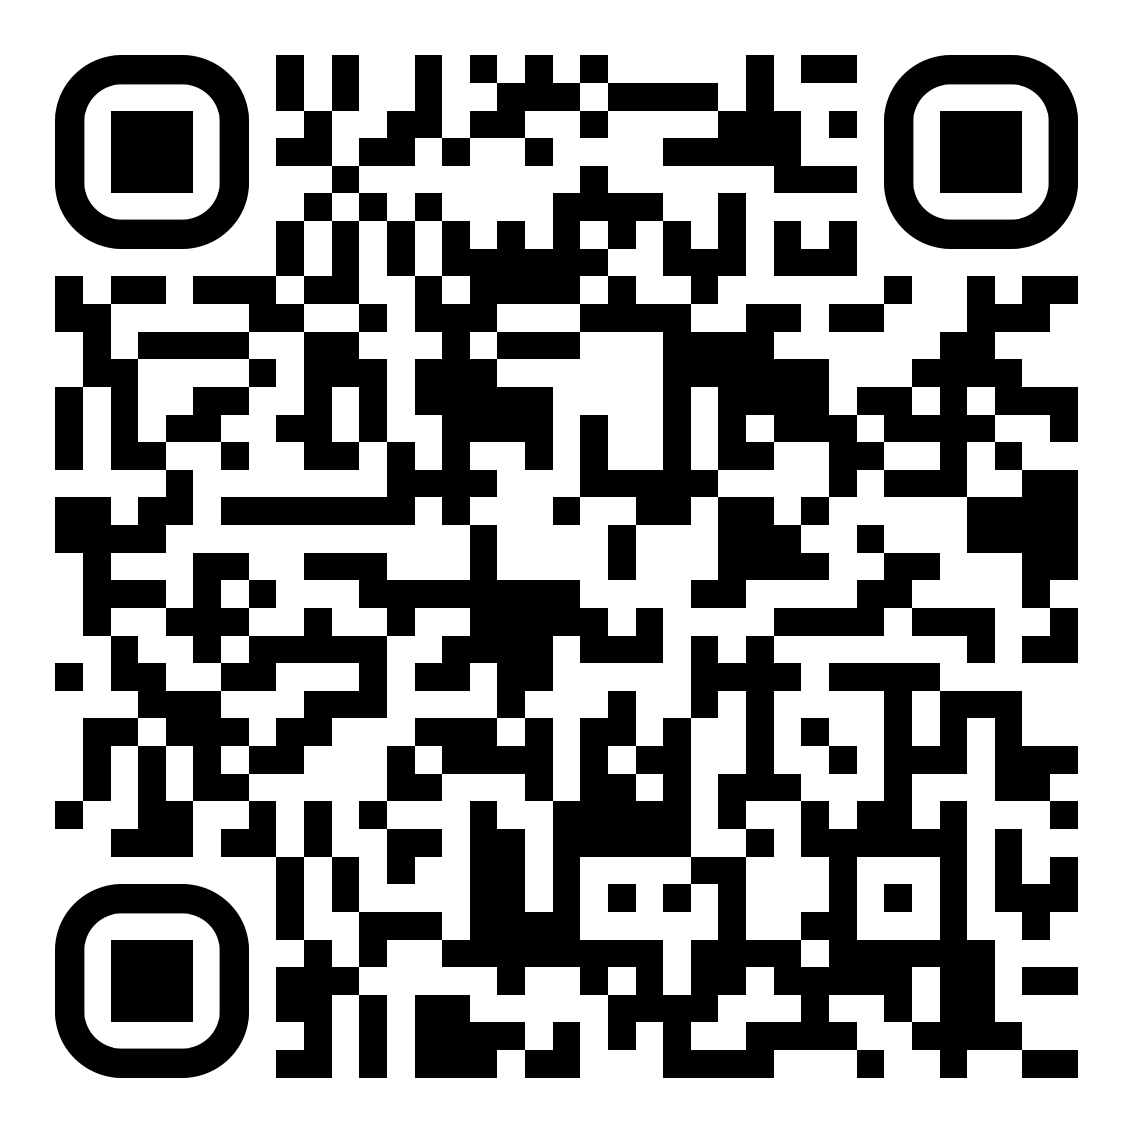
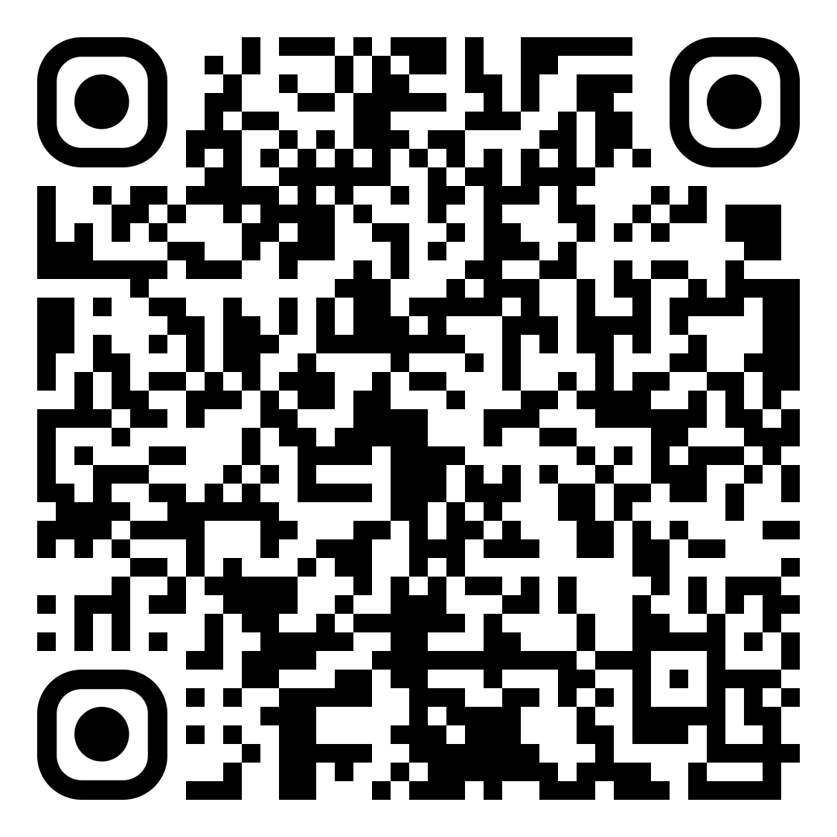
QR Code รายละเอียด และกำหนดการ QR Code แบบตอบรับ

https://shorturl.asia/xwXZS https://shorturl.asia/WfPLX
ผอ.กง.สศ. ..............................
หน.ฝ. ......................................
จนท. .......................................

